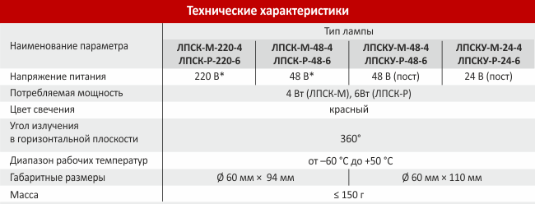
* Напряжение питания переменное синусоидальное
